2018年上海市杨浦区中考化学二模试卷
一、选择题（共24小题，每小题1分，满分24分）
1．（1分）下列变化属于化学变化的是（ ）
A．煤炭燃烧 B．冰雪消融 C．汽油挥发 D．矿石粉碎
2．（1分）属于纯净物的是（ ）
A．雨水 B．啤酒 C．液氧 D．河水
3．（1分）在化学式 KClO₃中，Cl元素的化合价是（ ）
A．﹣1 B．+1 C．+3 D．+5
4．（1分）属于有机物的是（ ）
A．CH₄ B．CO C．CO₂ D．K₂CO₃
5．（1分）关于银的性质描述中，属于化学性质的是（ ）
A．银是银白色的 B．银不易与氧气反应
C．银具有优良的导电性 D．银具有良好的延展性
6．（1分）人体内一些液体的近似pH如下，其中酸性最强的是（ ）
A．血浆（7.35﹣7.45） B．胃液（0.9﹣1.5）
C．唾液（6.6﹣7.1） D．尿液（4.7﹣8.4）
7．（1分）下列不属于化石燃料的是（ ）
A．氢气 B．煤 C．石油 D．天然气
8．（1分）自来水厂净化水通常不采用的方法是（ ）
A．蒸馏 B．沉淀 C．过滤 D．消毒
9．（1分）醋的主要成分是醋酸，其化学式为CH₃COOH，有关叙述正确的是（ ）
A．用醋可以除去热水瓶、水壶中的水垢
B．醋酸是一种氧化物
C．醋酸由碳、氢、氧三种原子构成
D．醋酸的摩尔质量为60
10．（1分）有关物质的俗名、学名与化学式均表示同一物质的是（ ）
A．干冰水H₂O
B．纯碱碳酸钠Na₂CO₃
C．石灰水氢氧化钙Ca（OH）₂
D．胆矾硫酸铜CuSO₄•5H₂O
11．（1分）分类是学习化学的一种重要方法．以下分类正确的是（ ）
A．常见的酸溶液：H₂O、HCl、H₂SO₄
B．常见的黑色固体：CuO、MnO₂、Fe₃O₄
C．常见的有还原性的物质：C、CO、O₂
D．常见的氧化物：MgO KMnO₄ H₂O
12．（1分）下列有关物质用途的说法中，错误的是（ ）
A．氯化钠用于配制生理盐水
B．干冰用于人工降雨
C．氢氧化铝用于治疗胃酸过多
D．氢氧化钠用作食品干燥剂
13．（1分）关于金刚石、石墨和C₆₀的说法正确的是（ ）
A．都是黑色固体 B．都具有导电性
C．都是由原子直接构成的 D．燃烧都生成二氧化碳
14．（1分）有关说法正确的是（ ）
A．分子可分，原子不可再分
B．空气是由空气分子构成的
C．温度越高，分子运动速率越快
D．温度升高，分子体积增大
15．（1分）可燃冰主要含甲烷水合物，用作燃料时反应的微观示意图如图，下列说法正确的是（ ）
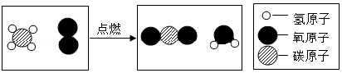
A．可燃冰中只有甲烷
B．反应前后分子总数不变
C．反应的化学方程式为CH₄+O₂ 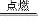CO₂+H₂O
D．反应前后的物质均由原子构成
16．（1分）某同学对化学知识的归纳正确的是（ ）
A．pH＞7的溶液一定是碱的溶液
B．同种元素组成的物质一定是单质
C．生成盐和水的反应一定是复分解反应
D．能分解生成氧气的物质一定含有氧元素
17．（1分）实验操作正确且能达到实验目的是（ ）
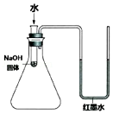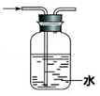
A．探究NaOH固体溶于水的能量变化 B．排水法收集氧气
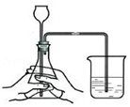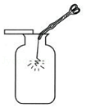
C．检查气密性 D．铁在氧气中燃烧
18．（1分）溶解度曲线是溶解度表示方法之一。曲线上任意一点表示的是（ ）
A．溶液达到饱和时溶解的溶质的质量
B．一定温度和一定质量的溶剂里溶解的溶质的质量
C．该温度时，100 g 溶剂里溶解的溶质的质量
D．该温度时，溶液处于饱和状态
19．（1分）在硫酸铜溶液中加入一定量的锌粉和铁粉，充分反应后过滤，向滤渣中加入少量稀硫酸，有气泡产生。对滤渣的叙述正确的是（ ）
①一定有锌 ②一定有铁 ③一定有铜④可能有锌
⑤可能有铁 ⑥可能有铜
A．①③⑤ B．③④⑤ C．②③④ D．①②⑥
20．（1分）对比实验是常用的实验方法，相关实验结论正确的是（ ）
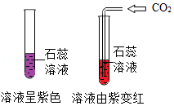 | 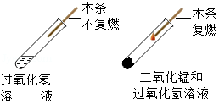
A．CO₂ 能使紫色石蕊变红 | B．二氧化锰是催化剂
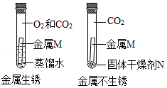 | 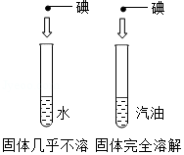
C．金属 M 生锈需要 O | D．同种溶质在不同溶剂中的溶解性不同
A．A B．B C．C D．D
21．（1分）有关实验方案设计正确的是（ ）
选项 | 实验目的 | 实验方案
A | 检验某物质中是否含有碳酸根 | 加稀盐酸，观察是否有气泡冒出
B | 除去KCl固体中混有的少量MnO₂ | 加水溶解，过滤，洗涤，干燥
C | 鉴别H₂、CH₄、CO三种气体 | 分别点燃，观察火焰颜色
D | 鉴别稀盐酸、NaOH、NaCl三种溶液 | 分别滴入酚酞溶液，再相互混合，观察溶液颜色变化
A．A B．B C．C D．D
22．（1分）下列各组溶液，不外加试剂就能鉴别出来的是（ ）
A．NaOH、Ba（NO₃）₂、NaCl、MgSO₄
B．NaOH、FeCl₃、HCl、HNO₃
C．Na₂CO₃、NaCl、Na₂SO₄、Ba（OH）₂
D．Na₂CO₃、HCl、BaCl₂、NaCl
23．（1分）向盛有一定量氧化铁粉末的烧杯中不断加入稀盐酸，烧杯中相关量的变化与图象相符的是（ ）
A．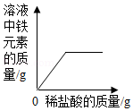 B．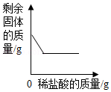
C．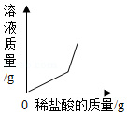 D．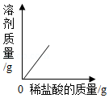
24．（1分）向一定质量FeCl₂和CuCl₂的混合溶液中加入锌粉。反应过程中，混合物中溶液的质量与加入锌的质量关系如图所示。有关该反应过程中混合物中的溶液和固体，下列说法正确的是（ ）
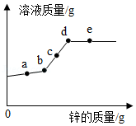
A．a点时，溶液中只含有两种溶质
B．c点时，向固体中滴加稀盐酸，无气泡产生
C．d点时，溶液中的溶质为ZnCl₂
D．e点时，固体中只含有2种物质
二、填空题（本题共45分）
25．（6分）生活中处处有化学。
（1）体温计中的液体金属化学式为 。
（2）玻璃的主要成分是 SiO₂，SiO₂读作 。
（3）生石灰常用作食品干燥剂，其干燥原理是 （用化学方程式表示）。
（4）医用消毒酒精中酒精的化学式为 C₂H₅OH，碳、氢元素原子个数比为 。0.1mol 酒精的质量为 g，含有 个氢原子。
26．（4分）结合如图所示实验回答问题：
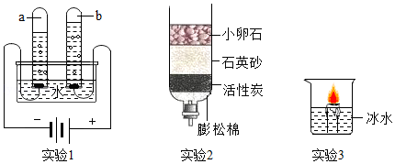
（1）实验1电解水实验中，元素从 态变化 态。
（2）实验2净水器利用活性炭的性质是 。
（3）实验3将燃着的蜡烛放入冰水中，观察到蜡烛火焰逐渐熄灭，原因 。
27．（9分）溶液在生产、生活中起着十分重要的作用。
（1）可作为溶质的是 。
A．只有固体B．只有液体
C．只有气体D．气体、液体、固体都可以
（2）物质加入足量水中，能形成无色透明溶液的是 。
A．汽油B．面粉C．纯碱D．硫酸铜
（3）物质加入水中形成溶液过程中，温度会升高的是 。
A．烧碱B．氯化钠D．氧化钙D．碳酸钙
（4）下表是NaCl和KNO₃在不同温度时的溶解度，回答问题。
温度/℃ |  | 10 | 20 | 30 | 40 | 50 | 60
溶解度g/100g水 | NaCl | 35.8 | 36.0 | 36.3 | 36.6 | 37.0 | 37.3
溶解度g/100g水 | KNO₃ | 20.9 | 31.6 | 45.8 | 63.9 | 85.5 | 110.0
①两种物质中，溶解度受温度影响变化较大的是 。
②NaCl和KNO₃溶解度相等的温度范围是 。
③KNO₃晶体中含有少量NaCl，提纯KNO₃晶体的方法是 。
④60℃时，按图示操作：
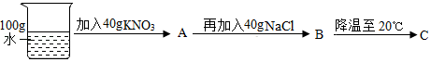
A中溶液是 （填“饱和”或“不饱和”）溶液，C中溶液的总质量是 g。
⑤50℃时，将两种物质的饱和溶液各100g，分别加热蒸发10g水后，再恢复到50℃，剩余溶液的质量：NaCl溶液 （填“大于”“等于”或“小于”）KNO₃溶液。
28．（7分）粗盐除去泥砂后含有氯化镁、硫酸钠、氯化钙等杂质，某同学对粗盐进一步提纯的实验操作过程如图所示：
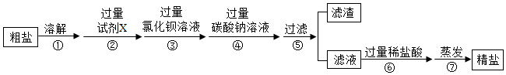
（1）实验中称取5.0g粗盐，为了使粗盐充分溶解（该温度下氯化钠的溶解度为36g/100g水）量取水所用量筒的规格为 。
A．10mLB．20mLC．50mLD．100mL
（2）步骤②所加试剂X的化学式为 。
（3）步骤④中加入过量碳酸钠的目的是 。
（4）步骤⑤过滤实验，制作过滤器的正确顺序为 。
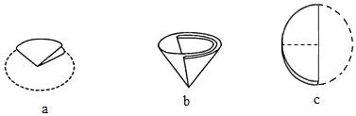
过滤后所得滤渣的化学式为 。
（5）步骤⑦蒸发实验除去 （填化学式）得到精盐。
29．（10分）实验一：如图1电子天平AB的表面皿中分别盛有浓HCl、浓H₂SO₄，放置一段时间。
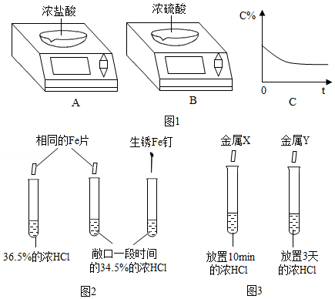
（1）A中的示数变小，原因是 。
（2）与图C所示变化相一致的是 （选填“A”或“B”）
实验二：如图2，做对比实验，得出相应结论。
（3）I和 II试管中都产生气泡，且 I中比 II中剧烈。此现象说明物质反应的快慢与 有关。
III试管中可能的现象是 。
请用化学方程式解释其原因 、 。
（4）如图3所示，比较金属的活动性大小。实验现象：试管 IV比试管 V中产生气泡剧烈。得出结论：金属活动性X＞Y．我不赞同此结论，理由是 。完成本实验需要控制的变量是 。
30．（9分）某干燥剂含有CaO、NaOH和CaCl₂中的两种物质，为探究其成分，设计如图所示实验。依据实验流程回答相关问题。
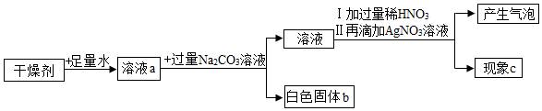
（1）溶液a一定显 性。
（2）白色固体b一定是 （填化学式）。写出可能生成白色固体的化学方程式 （任写一种）。
（3）加入过量的稀HNO₃的目的是 。
（4）现象c：①若无白色沉淀，干燥剂成分为 。
②若有白色沉淀，写出产生此现象的化学方程式 。干燥剂成分为 。
（5）稀HNO₃溶液能否用稀HCl溶液替代 （填“能”或“不能”）。
三、实验题（本题共26分）
31．（8分）图1装置左管带孔的燃烧匙内盛有足量的锌粒，右管盛有稀硫酸。
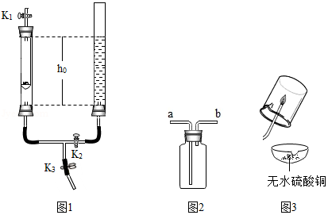
（1）关闭K₃，打开K₁和K₂，除了右管液面下降，还会出现的现象是 。
写出产生该现象的化学方程式 。
（2）在K₁的导管口处用橡皮管连接图2的 （填“a”或“b”）端收集气体。
（3）按图3进行实验，用橡皮管与K₁相连接并点燃尖嘴管，可观察到的现象是 。
（4）为了使反应停止，正确的操作是 ，该装置的优点是 。
（5）用下列部分仪器，组装一套与上面装置有相同优点的装置，用编号表示组装的装置 。
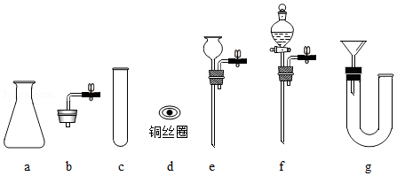
32．（9分）某兴趣小组同学称取10g氧化铜和碳粉，通过下列实验对其中炭粉含量进行探究。实验前进行知识准备：2Cu+O₂ 2CuO
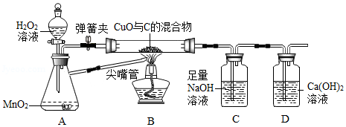
（1）关闭弹簧夹，打开分液漏斗活塞。写出A中的化学反应方程式 。
（2）点燃酒精灯，将尖嘴管对着火焰，以提高温度，其原因是 。玻璃管中发生的反应为木炭还原氧化铜：C+2CuO→2Cu+CO₂↑，该反应条件是 。
（3）反应一段时间，装置B中一定会观察到 。装置D中澄清石灰水不变浑浊，说明 。
（4）再打开弹簧夹，继续加热装置B，装置C中观察到的现象是 。
直至固体颜色不再变化后停止加热，称量装置C，质量比反应前增重4.4g，增重质量就是 质量。通过计算可知装置B中含碳元素质量为 g．本实验还可以通过称量 ，也能计算出原混合物中碳的质量分数。
33．（9分）如图所示，在6支试管中分别低价2滴紫色石蕊溶液。
（资料：KCl溶液、CaCl₂溶液均显中性）
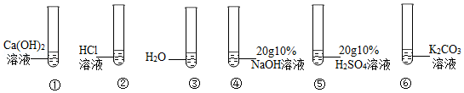
（1）作为对照试验的是试管 （选填①～⑥编号）。
（2）试管②、⑤溶液变为红色，其原因是溶液中溶质都含有 元素。
（3）试管⑥中溶液变为蓝色，说明碳酸钾溶液显 （选填“酸性”、“中性”或“碱性”）。碳酸钾属于 （填物质类别），可做 肥使用，取该溶液灼烧，透过蓝色钴玻璃火焰呈 色。
（4）将试管⑤倒入试管④中，写出该反应的化学方程式 。
充分反应后溶液呈现 。
A．红色B．紫色C．蓝色
（5）实验后将试管①②⑥中的废液倒入大烧杯中，最终得到红色溶液，则大烧杯的废液中除了石蕊外，一定还含有 。
四、计算题（本题共5分）
34．（5分）向盛有一定质量稀盐酸的烧杯中逐渐加入石灰石，产生气体质量与石灰石质量的关系如图所示。恰好完全反应后称的烧杯中剩余物质的质量为108.1g，根据关系图分析并计算：
（1）稀盐酸完全反应时，产生CO₂气体的物质的量为 。
（2）该稀盐酸溶质的质量分数。（写出计算过程）。
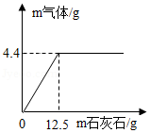

2018年上海市杨浦区中考化学二模试卷
参考答案与试题解析
一、选择题（共24小题，每小题1分，满分24分）
1．（1分）下列变化属于化学变化的是（ ）
A．煤炭燃烧 B．冰雪消融 C．汽油挥发 D．矿石粉碎
【考点】E3：化学变化和物理变化的判别．
【专题】512：物质的变化与性质．
【分析】化学变化是指在原子核不变的情况下，有新物质生成的变化．物理变化是指没有新物质生成的变化．化学变化和物理变化的本质区别在于是否有新物质生成．
【解答】解：A、煤炭燃烧生成二氧化碳等新物质，属于化学变化，故A正确；
B、冰雪融化的过程中没有新物质生成，只是状态的改变，属于物理变化，故B错误；
C、汽油挥发由液态变为气态，只是状态的改变，没有新物质生成，属于物理变化，故C错误；
D、矿石粉碎只是形状的改变，没有新物质生成，属于物理变化，故D错误。
故选：A。
【点评】本题考查化学变化，解答本题要分析变化过程中是否有新物质生成，如果有新物质生成就属于化学变化．
2．（1分）属于纯净物的是（ ）
A．雨水 B．啤酒 C．液氧 D．河水
【考点】A5：纯净物和混合物的判别．
【专题】516：物质的分类．
【分析】物质分为混合物和纯净物，混合物是由两种或两种以上的物质组成，雨水、啤酒、河水都属于混合物；纯净物是由一种物质组成。纯净物又分为单质和化合物。由同种元素组成的纯净物叫单质；由两种或两种以上的元素组成的纯净物叫化合物。
【解答】解：A、雨水中有可溶性杂质和不溶性杂质，属于混合物，故选项错误；
B、啤酒中有酒精、水、色素等，属于混合物，故选项错误；
C、液氧是一种物质，属于纯净物，故选项正确；
D、河水中有可溶性杂质和不溶性杂质，属于混合物，故选项错误；
故选：C。
【点评】本考点考查了物质的分类，要加强记忆混合物、纯净物、单质、化合物等基本概念，并能够区分应用。本考点的基础性比较强，主要出现在选择题和填空题中。
3．（1分）在化学式 KClO₃中，Cl元素的化合价是（ ）
A．﹣1 B．+1 C．+3 D．+5
【考点】D6：有关元素化合价的计算．
【专题】191：化学式的计算．
【分析】根据在化合物中正负化合价代数和为零，结合KClO₃的化学式进行解答即可．
【解答】解：钾元素显+1价，氧元素显﹣2价，设氯元素的化合价是x，根据在化合物中正负化合价代数和为零，可得：（+1）+x+（﹣2）×3=0，则x=+5价。
故选：D。
【点评】本题难度不大，掌握利用化合价的原则（化合物中正负化合价代数和为零）计算指定元素的化合价的方法即可正确解答此类题．
4．（1分）属于有机物的是（ ）
A．CH₄ B．CO C．CO₂ D．K₂CO₃
【考点】AC：有机物与无机物的区别．
【专题】516：物质的分类．
【分析】含碳的化合物为有机物，但CO、CO₂、碳酸盐虽然含有碳元素，但属于无机物。
【解答】解：含碳的化合物为有机物，但CO、CO₂、碳酸盐虽然含有碳元素，但属于无机物。
故选：A。
【点评】掌握有机物的观念是解题关键。
5．（1分）关于银的性质描述中，属于化学性质的是（ ）
A．银是银白色的 B．银不易与氧气反应
C．银具有优良的导电性 D．银具有良好的延展性
【考点】E4：化学性质与物理性质的差别及应用．
【专题】512：物质的变化与性质．
【分析】需要通过化学变化表现出来的性质，属于物质的化学性质，不需要通过化学变化表现出来的性质，属于物质的物理性质．
【解答】解：A、银是银白色的，不需要通过化学变化表现出来，属于物质的物理性质；
B、银不易与氧气反应，即银的化学性质不活泼，属于物质的化学性质；
C、银具有优良的导电性，不需要通过化学变化表现出来，属于物质的物理性质；
D、银具有良好的延展性，不需要通过化学变化表现出来，属于物质的物理性质。
故选：B。
【点评】物理性质、化学性质是一对与物理变化、化学变化有密切关系的概念，联系物理变化、化学变化来理解物理性质和化学性质，则掌握起来并不困难．
6．（1分）人体内一些液体的近似pH如下，其中酸性最强的是（ ）
A．血浆（7.35﹣7.45） B．胃液（0.9﹣1.5）
C．唾液（6.6﹣7.1） D．尿液（4.7﹣8.4）
【考点】99：溶液的酸碱性与pH值的关系．
【专题】525：常见的酸 酸的通性．
【分析】可以根据溶液的pH与溶液的酸碱性关系进行分析和判断，当pH=7时，呈中性，当pH＜7时，呈酸性，当pH＞7时，呈碱性，当溶液的pH小于7时，随着pH的减小，酸性逐渐增强．
【解答】解：A、血浆的pH为（7.35﹣7.45），大于7，呈碱性；
B、胃液的pH为（0.9﹣1.5），小于7，呈酸性；
C、唾液的pH为（6.6﹣7.1），小于7，呈酸性；
D、尿液的pH为（4.7﹣8.4），呈酸性、中性、碱性；
当溶液的pH小于7时，随着pH的减小，酸性逐渐增强，故胃液的酸性最强。
故选：B。
【点评】本题考查的是溶液的酸碱性与pH的关系，完成此题，可以依据已有的知识进行．
7．（1分）下列不属于化石燃料的是（ ）
A．氢气 B．煤 C．石油 D．天然气
【考点】H7：化石燃料及其综合利用．
【专题】213：化学与能源．
【分析】天然气、煤、石油属于化石燃料．在我国能源领域占有重要的地位．
【解答】解：化石燃料是古代生物遗体在特定地质条件下形成的，可作燃料和化工原料的沉积矿产。包括煤、油页岩、石油、天然气等。而非人工合成的。
A．氢气可以人工制造，不属于化石燃料。
B．煤属于化石燃料。
C．石油属于化石燃料。
D．天然气属于化石燃料。
故选：A。
【点评】本题主要考查了化石燃料方面的知识，难度不大．
8．（1分）自来水厂净化水通常不采用的方法是（ ）
A．蒸馏 B．沉淀 C．过滤 D．消毒
【考点】76：自来水的生产过程与净化方法．
【专题】521：空气与水．
【分析】根据已有的自来水的净化的方法进行分析解答即可。
【解答】解：自来水净化过程中采用沉降、过滤、消毒的方法，不使用蒸馏的方法；
故选：A。
【点评】掌握水的净化方法是正确解答本题的关键。
9．（1分）醋的主要成分是醋酸，其化学式为CH₃COOH，有关叙述正确的是（ ）
A．用醋可以除去热水瓶、水壶中的水垢
B．醋酸是一种氧化物
C．醋酸由碳、氢、氧三种原子构成
D．醋酸的摩尔质量为60
【考点】93：酸的化学性质；A3：从组成上识别氧化物；D1：化学式的书写及意义；DG：有关化学式的计算和推断．
【专题】142：元素与化合物；513：化学用语和质量守恒定律．
【分析】A、根据水垢的主要成分是碳酸钙，进行分析判断。
B、在由两种元素组成的化合物中，其中一种是氧元素的是氧化物。
C、根据醋酸的微观构成，进行分析判断。
D、摩尔质量是指单位物质的量的物质所具有的质量，摩尔质量的单位为g/mol，在数值上等于该物质的相对原子质量或相对分子质量。
【解答】解：A、水垢的主要成分是碳酸钙，能与醋酸反应，用醋可以除去热水瓶、水壶中的水垢，故选项说法正确。
B、醋酸是由碳、氢、氧三种元素组成的化合物，不属于氧化物，故选项说法错误。
C、醋酸是由醋酸分子构成的，醋酸分子是由碳、氢、氧三种原子构成，故选项说法错误。
D、摩尔质量是指单位物质的量的物质所具有的质量，醋酸的相对分子质量是12×2+1×4+16×2=60，故醋酸的摩尔质量是60g/mol，故选项说错误。
故选：A。
【点评】本题难度不大，考查同学们结合新信息、灵活运用化学式的含义与有关计算进行分析问题、解决问题的能力。
10．（1分）有关物质的俗名、学名与化学式均表示同一物质的是（ ）
A．干冰水H₂O
B．纯碱碳酸钠Na₂CO₃
C．石灰水氢氧化钙Ca（OH）₂
D．胆矾硫酸铜CuSO₄•5H₂O
【考点】D1：化学式的书写及意义．
【专题】513：化学用语和质量守恒定律．
【分析】根据常见化学物质的名称、俗称、化学式，进行分析判断即可。
【解答】解：A．干冰是固态的二氧化碳，其化学式为CO₂，其俗名、学名与化学式表示的不是同一物质；
B．碳酸钠俗称纯碱、苏打，其化学式为Na₂CO₃，其俗名、学名与化学式表示的是同一物质；
C．石灰水是氢氧化钙的水溶液，而不是氢氧化钙的俗称，其俗称为熟石灰、消石灰，其俗名、学名与化学式表示的不是同一物质；
D．胆矾是硫酸铜晶体（五水硫酸铜）的俗称，其俗名、学名与化学式表示的不是同一物质；
故选：B。
【点评】本题难度不大，熟练掌握常见化学物质的名称、俗称、化学式是正确解答此类题的关键。
11．（1分）分类是学习化学的一种重要方法．以下分类正确的是（ ）
A．常见的酸溶液：H₂O、HCl、H₂SO₄
B．常见的黑色固体：CuO、MnO₂、Fe₃O₄
C．常见的有还原性的物质：C、CO、O₂
D．常见的氧化物：MgO KMnO₄ H₂O
【考点】68：氧气的化学性质；6U：一氧化碳的化学性质；A9：常见的氧化物、酸、碱和盐的判别；C7：碳的化学性质；E4：化学性质与物理性质的差别及应用．
【专题】516：物质的分类．
【分析】A、酸是指在电离时产生的阳离子全部是氢离子的化合物，据此进行分析判断．
B、根据常见的黑色固体，进行分析判断．
C、根据碳、一氧化碳具有还原性，氧气具有氧化性，进行分析判断．
D、在由两种元素组成的化合物中，其中一种是氧元素的是氧化物．
【解答】解：A、H₂O属于氧化物，不属于酸；HCl、H₂SO₄电离时产生的阳离子全部是氢离子，属于常见的酸溶液，故选项分类错误。
B、CuO、MnO₂、Fe₃O₄均是常见的黑色固体，故选项分类正确。
C、碳、一氧化碳具有还原性，氧气具有氧化性，故选项分类错误。
D、MgO、H₂O是由两种元素组成且有一种是氧元素，属于氧化物；KMnO₄是由钾、锰、氧三种元素组成的化合物，不属于氧化物；故选项分类错误。
故选：B。
【点评】本题难度不大，掌握酸与氧化物的特征、常见的黑色固体、常见的具有还原性的物质（碳、一氧化碳、氢气）是正确解答本题的关键．
12．（1分）下列有关物质用途的说法中，错误的是（ ）
A．氯化钠用于配制生理盐水
B．干冰用于人工降雨
C．氢氧化铝用于治疗胃酸过多
D．氢氧化钠用作食品干燥剂
【考点】6R：二氧化碳的用途；9D：酸碱盐的应用．
【专题】144：物质的性质与用途．
【分析】物质的性质决定物质的用途，根据已有的物质的性质进行分析解答即可．
【解答】解：
A、氯化钠是配制生理盐水的盐，正确；
B、干冰升华时能够吸收大量的热，所以干冰可用于人工降雨，正确；
C、氢氧化铝能与胃液中的盐酸反应，且对人体无害，可以用于治疗胃酸过多，正确；
D、氢氧化钠具有极强的腐蚀性，不能用于食品干燥剂，错误；
故选：D。
【点评】物质的性质决定用途．解答本题要掌握各种物质的性质方面的内容，只有这样才能确定物质的用途．
13．（1分）关于金刚石、石墨和C₆₀的说法正确的是（ ）
A．都是黑色固体 B．都具有导电性
C．都是由原子直接构成的 D．燃烧都生成二氧化碳
【考点】C6：碳单质的物理性质及用途；C7：碳的化学性质．
【专题】523：碳单质与含碳化合物的性质与用途．
【分析】A、根据常见碳单质的物理性质，进行分析判断。
B、根据常见碳单质的物理性质，进行分析判断。
C、根据金刚石、石墨和C₆₀的微观构成，进行分析判断。
D、根据金刚石、石墨和C₆₀的化学性质，进行分析判断。
【解答】解：A、纯净的金刚石是无色的，石墨是深灰色的，故选项说法错误。
B、金刚石不导电，故选项说法错误。
C、金刚石、石墨是由碳原子直接构成的；C₆₀是由C₆₀分子构成的，故选项说法错误。
D、金刚石、石墨和C₆₀均具有可燃性完全燃烧生成二氧化碳，故选项说法正确。
故选：D。
【点评】本题难度不大，了解碳单质的化学性质、物理性质等并能灵活运用是正确解答本题的关键。
14．（1分）有关说法正确的是（ ）
A．分子可分，原子不可再分
B．空气是由空气分子构成的
C．温度越高，分子运动速率越快
D．温度升高，分子体积增大
【考点】BA：分子的定义与分子的特性．
【专题】511：物质的微观构成与物质的宏观组成．
【分析】根据分子原子的区别与联系进行分析解答。
【解答】解：A．在化学变化中，分子可分，原子不可分，说法错误；
B． 空气是混合物，不由空气分子构成的，错误；
C、温度越高，分子运动速率越快，说法正确；
D．温度升高，分子运动速率越快，但分子体积不会增大，错误。
故选：C。
【点评】分子和原子的本质区别是在化学变化中，分子可分，原子不可分。
15．（1分）可燃冰主要含甲烷水合物，用作燃料时反应的微观示意图如图，下列说法正确的是（ ）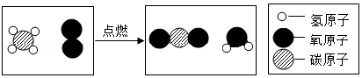
A．可燃冰中只有甲烷
B．反应前后分子总数不变
C．反应的化学方程式为CH₄+O₂ 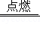CO₂+H₂O
D．反应前后的物质均由原子构成
【考点】B3：微粒观点及模型图的应用．
【专题】132：化学反应模拟图型．
【分析】根据反应的微观示意图，分析反应物、生成物，写出化学式、方程式，根据其意义分析判断有关的问题；根据微粒的变化，分析分子、原子的变化等。
【解答】解：由反应的微观示意图可知，该反应是甲烷和氧气在点燃的条件下反应生成了二氧化碳和水，反应的方程式是：CH₄+2O₂CO₂+2H₂O。
A．可燃冰主变含甲烷水合物，故错误；
B、由方程式可知，反应前后分子总数不变，故正确；
C、反应的方程式是：CH₄+2O₂CO₂+2H₂O．故错误；
D、反应前后的物质均由分子构成，故错误。
故选：B。
【点评】本题通过微观粒子的反应模型图，考查了微观上对化学反应的认识，学会通过微观示意图把宏观物质和微观粒子联系起来、从微观的角度分析物质的变化是正确解答此类题的关键。
16．（1分）某同学对化学知识的归纳正确的是（ ）
A．pH＞7的溶液一定是碱的溶液
B．同种元素组成的物质一定是单质
C．生成盐和水的反应一定是复分解反应
D．能分解生成氧气的物质一定含有氧元素
【考点】99：溶液的酸碱性与pH值的关系；9I：复分解反应及其发生的条件；A6：单质和化合物的概念；G1：质量守恒定律及其应用．
【专题】513：化学用语和质量守恒定律；514：化学反应的基本类型和能量变化；516：物质的分类；525：常见的酸 酸的通性．
【分析】A．根据溶液的酸碱性与pH的关系来分析；
B．单质是一种元素组成的纯净物；
C．复分解反应是由两种化合物互相交换成分，生成另外两种化合物的反应；
D．根据质量守恒定律的元素守恒，进行回答．
【解答】解：A．pH＞7的溶液不一定是碱的溶液，例如碳酸钠溶液，故错误；
B．同种元素组成的物质并不一定是单质，比如臭氧和氧气都是氧元素组成的，但是，它们是混合物，故错误；
C．有盐和水生成的反应不一定属于复分解反应，如二氧化碳与氢氧化钠反应生成碳酸钠和水，虽然生成盐和水，但是不属于复分解反应，故错误；
D．由质量守恒定律可知，化学反应前后元素的种类不变，所以能分解产生氧气的物质一定含有氧元素，故正确。
故选：D。
【点评】解答本题要掌握碱溶液与碱性溶液的关系、单质的概念、反应类型的判断方法、质量守恒定律的内容等方面的内容，只有这样才能对相关方面的问题做出正确的判断．
17．（1分）实验操作正确且能达到实验目的是（ ）
A．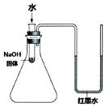探究NaOH固体溶于水的能量变化
B．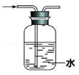排水法收集氧气
C．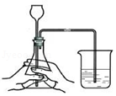检查气密性
D．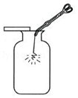铁在氧气中燃烧
【考点】34：化学实验方案设计与评价；4K：检查装置的气密性；68：氧气的化学性质；6E：氧气的收集方法；7F：溶解时的吸热或放热现象．
【专题】163：实验设计题；535：简单实验方案的设计与评价．
【分析】A、根据氢氧化钠溶于水放热，进行分析判断。
B、根据图中装置用排水法收集气体时，长导管是出水管，进行分析判断。
C、根据检查装置气密性的方法进行分析判断。
D、根据铁丝在氧气中燃烧的实验注意事项，进行分析判断。
【解答】解：A、实验中会观察到U型管中左侧红墨水下降，右侧上升，能用于探究NaOH固体溶于水的能量变化，故选项实验操作正确且能达到实验目的。
B、氧气不易溶于水，用图中装置收集氧气时，长导管是出水管，短导管是进气管，故选项实验操作错误。
C、该装置未构成封闭体系，即左边的长颈漏斗与大气相通；无论该装置气密性是否良好，导管口都不会有气泡产生，不能判断气密性是否良好，故选项实验操作错误。
D、铁丝在O₂中燃烧时，为防止生成物熔化溅落下来使瓶底炸裂，集气瓶的底部应放少量的水或铺一层细沙，图中集气瓶的底部没有放少量的水或铺一层细沙，所示装置错误。
故选：A。
【点评】本题难度不是很大，化学实验方案的设计是考查学生能力的主要类型，同时也是实验教与学难点，在具体解题时要对其原理透彻理解，可根据物质的物理性质和化学性质结合实验目的进行分析判断。
18．（1分）溶解度曲线是溶解度表示方法之一。曲线上任意一点表示的是（ ）
A．溶液达到饱和时溶解的溶质的质量
B．一定温度和一定质量的溶剂里溶解的溶质的质量
C．该温度时，100 g 溶剂里溶解的溶质的质量
D．该温度时，溶液处于饱和状态
【考点】7N：固体溶解度曲线及其作用．
【专题】515：溶液、浊液与溶解度．
【分析】根据固体的溶解度曲线可以：①查出某物质在一定温度下的溶解度，从而确定物质的溶解性，②比较不同物质在同一温度下的溶解度大小，从而判断饱和溶液中溶质的质量分数的大小，③判断物质的溶解度随温度变化的变化情况，从而判断通过降温结晶还是蒸发结晶的方法达到提纯物质的目的。
【解答】解：A、在一定温度时，溶液达到饱和时溶解的溶质的质量，故A错误；
B、一定温度和一定质量的溶剂里达到饱和状态，溶解的溶质的质量，故B错误；
C、该温度时，达到饱和状态时，100g溶剂里溶解的溶质的质量，故C错误；
D、该温度时，溶液处于饱和状态，故D正确。
故选：D。
【点评】本题难度不是很大，主要考查了固体的溶解度曲线所表示的意义，及根据固体的溶解度曲线来解决相关的问题，从而培养分析问题、解决问题的能力。
19．（1分）在硫酸铜溶液中加入一定量的锌粉和铁粉，充分反应后过滤，向滤渣中加入少量稀硫酸，有气泡产生。对滤渣的叙述正确的是（ ）
①一定有锌 ②一定有铁 ③一定有铜④可能有锌 ⑤可能有铁 ⑥可能有铜
A．①③⑤ B．③④⑤ C．②③④ D．①②⑥
【考点】85：金属的化学性质．
【专题】524：金属与金属材料．
【分析】根据三种金属的活动性顺序为：锌＞铁＞铜，在硫酸铜溶液中加入一定量的锌粉和铁粉，锌会先与硫酸铜反应，然后铁再与硫酸铜反应，向滤渣中加入少量稀硫酸，有气泡产生，说明铁一定有剩余，锌可能有剩余进行分析。
【解答】解：三种金属的活动性顺序为：锌＞铁＞铜，在硫酸铜溶液中加入一定量的锌粉和铁粉，锌会先与硫酸铜反应，然后铁再与硫酸铜反应，向滤渣中加入少量稀硫酸，有气泡产生，说明铁一定有剩余，锌可能有剩余，所以滤渣中一定含有铜、铁，可能含有锌，故选：C。
【点评】本题主要考查了金属活动性顺序的应用，难度不大，需要在平时加强训练即可完成。
20．（1分）对比实验是常用的实验方法，相关实验结论正确的是（ ）
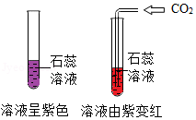 | 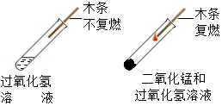
A．CO₂ 能使紫色石蕊变红 | B．二氧化锰是催化剂
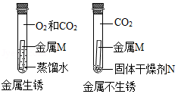 | 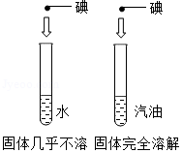
C．金属 M 生锈需要 O | D．同种溶质在不同溶剂中的溶解性不同
A．A B．B C．C D．D
【考点】34：化学实验方案设计与评价；6J：催化剂的特点与催化作用；6Q：二氧化碳的化学性质；7Q：物质的溶解性及影响溶解性的因素；8G：金属锈蚀的条件及其防护．
【专题】163：实验设计题．
【分析】二氧化碳和水反应生成碳酸，碳酸能使石蕊试液变红色；
催化剂能够改变化学反应的速率，而本身质量和化学性质反应前后都不变；
根据实验现象可以判断实验结论。
【解答】解：A、使用过程中，二氧化碳和水反应生成碳酸，碳酸能使石蕊试液变红色，而二氧化碳不能使石蕊试液变色，该选项说法不正确；
B、由于不知道二氧化锰反应前后质量和化学性质是否改变，因此不能确定二氧化锰是催化剂，该选项说法不正确；
C、右边试管中不含有水，金属不能生锈，可能是因为缺少水导致的，因此不能说明M生锈需要氧气，该选项说法不正确；
D、碘在水中几乎不溶解，在汽油中全部溶解，说明同种溶质在不同溶剂中的溶解性不同，该选项说法正确。
故选：D。
【点评】本题主要考查物质的性质，解答时要根据各种物质的性质，结合各方面条件进行分析、判断，从而得出正确的结论。
21．（1分）有关实验方案设计正确的是（ ）
选项 | 实验目的 | 实验方案
A | 检验某物质中是否含有碳酸根 | 加稀盐酸，观察是否有气泡冒出
B | 除去KCl固体中混有的少量MnO₂ | 加水溶解，过滤，洗涤，干燥
C | 鉴别H₂、CH₄、CO三种气体 | 分别点燃，观察火焰颜色
D | 鉴别稀盐酸、NaOH、NaCl三种溶液 | 分别滴入酚酞溶液，再相互混合，观察溶液颜色变化
A．A B．B C．C D．D
【考点】34：化学实验方案设计与评价；4Q：常见气体的检验与除杂方法；4X：证明碳酸盐；9U：酸、碱、盐的鉴别．
【专题】163：实验设计题．
【分析】A、稀盐酸能和碳酸盐、比较活泼的金属反应生成气体；
B、氯化钾易溶于水，二氧化锰不溶于水；
C、氢气燃烧发出淡蓝色火焰，甲烷燃烧发出淡蓝色火焰，一氧化碳燃烧发出蓝色火焰；
D、氢氧化钠溶液显碱性，能使酚酞试液变红色，稀盐酸和氯化钠溶液不能使酚酞试液变色。
【解答】解：A、加稀盐酸时，如果产生气泡，说明物质可能是碳酸盐，也可能是比较活泼的金属，因此不能用加稀盐酸，观察是否有气泡冒出检验某物质中是否含有碳酸根；
B、加水溶解，过滤，洗涤，干燥，得到二氧化锰，而氯化钾溶于水中，因此不能用加水溶解，过滤，洗涤，干燥的方法除去KCl固体中混有的少量MnO₂；
C、氢气燃烧发出淡蓝色火焰，甲烷燃烧发出淡蓝色火焰，一氧化碳燃烧发出蓝色火焰，因此通过点燃，观察火焰颜色不能把三种气体一一区分；
D、分别滴入酚酞溶液时，溶液变红色的是氢氧化钠，再把另外一种溶液滴加到氢氧化钠溶液中，如果溶液不变色，说明滴加的溶液是氯化钠溶液，如果溶液由红色变成无色，说明滴加的是稀盐酸，因此可以通过分别滴入酚酞溶液，再相互混合，观察溶液颜色变化鉴别稀盐酸、NaOH、NaCl三种溶液。
故选：D。
【点评】本题主要考查物质的性质，解答时要根据各种物质的性质，结合各方面条件进行分析、判断，从而得出正确的结论。
22．（1分）下列各组溶液，不外加试剂就能鉴别出来的是（ ）
A．NaOH、Ba（NO₃）₂、NaCl、MgSO₄
B．NaOH、FeCl₃、HCl、HNO₃
C．Na₂CO₃、NaCl、Na₂SO₄、Ba（OH）₂
D．Na₂CO₃、HCl、BaCl₂、NaCl
【考点】9U：酸、碱、盐的鉴别．
【专题】182：物质的鉴别题；536：物质的检验、鉴别与推断．
【分析】在不另加试剂就能鉴别的题目中，首先观察有无有特殊颜色的物质，若有，将有颜色的溶液鉴别出来，然后再借用这种溶液鉴别其它溶液；若都没有颜色就将溶液两两混合，根据混合后的现象进行分析鉴别。
【解答】解：A、组内四种物质的溶液两两混合时，MgSO₄溶液与NaOH、Ba（NO₃）₂溶液反应均能产生白色沉淀，但其余两两混合均没有明显现象，故不加其他试剂无法鉴别。
B、FeCl₃溶液是黄色的，能与FeCl₃溶液反应产生红褐色沉淀的是NaOH溶液，能与NaOH溶液反应产生白色沉淀的是MgCl₂溶液，无法鉴别HCl、HNO₃，故不加其他试剂不能鉴别。
C、组内四种物质的溶液两两混合时，Ba（OH）₂与Na₂CO₃、Na₂SO₄溶液反应均能产生白色沉淀，但其余两两混合均没有明显现象，故不加其他试剂无法鉴别。
D、组内四种物质的溶液两两混合时，其中有一种溶液与其它三种溶液混合时出现一次白色沉淀和一次放出气体，该溶液为碳酸钠溶液；与碳酸钠溶液产生气体的溶液为盐酸，产生白色沉淀的为氯化钡；与碳酸钠溶液混合无任何明显现象的为NaCl溶液；故不加其他试剂可以鉴别。
故选：D。
【点评】解答不另加试剂就能鉴别的题目时，若选项中有带色的离子，首先鉴别，然后再鉴别其它的物质；若都没有颜色，可将溶液两两混合，根据混合后的现象进行鉴别。
23．（1分）向盛有一定量氧化铁粉末的烧杯中不断加入稀盐酸，烧杯中相关量的变化与图象相符的是（ ）
A．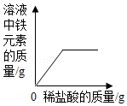 B．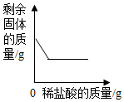
C．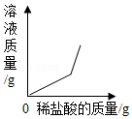 D．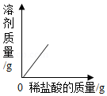
【考点】93：酸的化学性质．
【专题】525：常见的酸 酸的通性．
【分析】根据氧化铁和盐酸反应生成氯化铁和水，依据图象中的横、纵坐标表示的数据进行分析。
【解答】解：A、氧化铁和盐酸反应生成氯化铁和水，所以溶液中铁元素的质量从零开始逐渐增加，然后不变，故A正确；
B、氧化铁和盐酸反应生成氯化铁和水，随着盐酸的加入，固体质量会逐渐减小到零，故B错误；
C、氧化铁和盐酸反应生成氯化铁和水，图象应先陡后缓，故C错误；
D、氧化铁和盐酸反应生成氯化铁和水，溶剂的质量开始增加的多，完全反应后，溶剂的质量增加的就少了，故D错误。
故选：A。
【点评】正确辨别坐标所表示的变化量，是解答此类问题的关键，分析变化中相关量的变化关系，是解答问题的基础。
24．（1分）向一定质量FeCl₂和CuCl₂的混合溶液中加入锌粉。反应过程中，混合物中溶液的质量与加入锌的质量关系如图所示。有关该反应过程中混合物中的溶液和固体，下列说法正确的是（ ）
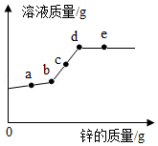
A．a点时，溶液中只含有两种溶质
B．c点时，向固体中滴加稀盐酸，无气泡产生
C．d点时，溶液中的溶质为ZnCl₂
D．e点时，固体中只含有2种物质
【考点】85：金属的化学性质．
【专题】524：金属与金属材料．
【分析】锌比铁活泼，铁比铜活泼，向一定质量FeCl₂和CuCl₂的混合溶液中加入锌粉时，锌先和氯化铜反应生成氯化锌和铜，锌足量时再和氯化亚铁反应生成氯化锌和铁。
【解答】解：锌和氯化铜、氯化亚铁反应的化学方程式及其质量关系为：
Zn+CuCl₂═ZnCl₂+Cu，Zn+FeCl₂=ZnCl₂+Fe，
65 64 65 56
A、由以上可知，锌和氯化铜、氯化亚铁反应时，溶液质量不断增大，从开始到b是锌和氯化铜反应，从b到d是锌和氯化亚铁反应，a点时，溶液中含有氯化锌、氯化铜和氯化亚铁三种溶质，该选项说法不正确；
B、c点时，向固体中滴加稀盐酸，有气泡产生，这是因为c点时固体中有生成的铁，铁和稀盐酸反应生成氢气，该选项说法不正确；
C、d点时氯化铜、氯化亚铁都已经完全反应，因此溶液中的溶质只有ZnCl₂，该选项说法正确；
D、e点时，固体中含有3种物质，分别是铜、铁和锌，该选项说法不正确。
故选：C。
【点评】要会利用金属活动顺序表分析实验，氢前边的金属会与稀硫酸、盐酸反应，但氢后边的金属不会与稀硫酸、盐酸反应，前边的金属会把后边的金属从其盐溶液中置换出来。
二、填空题（本题共45分）
25．（6分）生活中处处有化学。
（1）体温计中的液体金属化学式为 Hg 。
（2）玻璃的主要成分是 SiO₂，SiO₂读作 二氧化硅 。
（3）生石灰常用作食品干燥剂，其干燥原理是 CaO+H₂O=Ca（OH）₂ （用化学方程式表示）。
（4）医用消毒酒精中酒精的化学式为 C₂H₅OH，碳、氢元素原子个数比为 1：3 。0.1mol 酒精的质量为 4.6 g，含有 3.612×10²³ 个氢原子。
【考点】D1：化学式的书写及意义；DG：有关化学式的计算和推断；G5：书写化学方程式、文字表达式、电离方程式．
【专题】513：化学用语和质量守恒定律．
【分析】根据化学式的写法、化合物的命名方法、化学反应的反应的原理、化学式的意义及摩尔质量来分析。
【解答】解：（1）体温计中的液体金属是汞；故填：Hg；
（2）根据氧化物的命名方法可知，SiO₂读作二氧化硅；故填：二氧化硅；
（3）生石灰是氧化钙的俗称，氧化钙与水反应生成氢氧化钙；故填：CaO+H₂O=Ca（OH）₂；
（4）由酒精（化学式为C₂H₅OH）可知酒精中碳、氢原子个数比为：1：3；酒精的摩尔质量是46g/mol，所以0.1mol酒精的质量：46g/mol×0.1mol=4.6g；氢原子个数是：0.1mol×6×6.02×10²³=3.612×10²³，故填：1：3；4.6；3.612×10²³。
【点评】解答本题关键是熟悉化学式表示的意义，知道化学方程式书写方法，熟悉化合物的命名方法的有关知识。
26．（4分）结合如图所示实验回答问题：
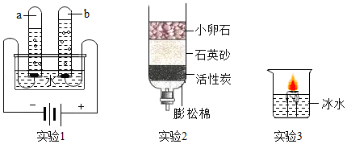
（1）实验1电解水实验中，元素从 化合 态变化 游离 态。
（2）实验2净水器利用活性炭的性质是 吸附性 。
（3）实验3将燃着的蜡烛放入冰水中，观察到蜡烛火焰逐渐熄灭，原因 温度降至着火点以下 。
【考点】71：电解水实验；A7：单质和化合物的判别；C6：碳单质的物理性质及用途；H4：灭火的原理和方法．
【专题】213：化学与能源；521：空气与水．
【分析】（1）根据元素的状态进行分析。
（2）根据活性炭的吸附性进行分析。
（3）根据灭火的原理进行分析。
【解答】解：（1）实验1电解水实验中，水分解生成氢气和氧气，元素从化合态变化游离态。
（2）实验2净水器利用活性炭的性质是吸附性。
（3）实验3将燃着的蜡烛放入冰水中，观察到蜡烛火焰逐渐熄灭，原因温度降至着火点以下。
故填：（1）化合游离；（2）吸附性；（3）温度降至着火点以下。
【点评】此题难度不大，掌握电解水实验、活性炭的作用以及灭火的原理等即可顺利解答。
27．（9分）溶液在生产、生活中起着十分重要的作用。
（1）可作为溶质的是 D 。
A．只有固体B．只有液体
C．只有气体D．气体、液体、固体都可以
（2）物质加入足量水中，能形成无色透明溶液的是 C 。
A．汽油B．面粉C．纯碱D．硫酸铜
（3）物质加入水中形成溶液过程中，温度会升高的是 AC 。
A．烧碱B．氯化钠D．氧化钙D．碳酸钙
（4）下表是NaCl和KNO₃在不同温度时的溶解度，回答问题。
温度/℃ |  | 10 | 20 | 30 | 40 | 50 | 60
溶解度g/100g水 | NaCl | 35.8 | 36.0 | 36.3 | 36.6 | 37.0 | 37.3
溶解度g/100g水 | KNO₃ | 20.9 | 31.6 | 45.8 | 63.9 | 85.5 | 110.0
①两种物质中，溶解度受温度影响变化较大的是 KNO₃ 。
②NaCl和KNO₃溶解度相等的温度范围是 20℃＜t＜30℃ 。
③KNO₃晶体中含有少量NaCl，提纯KNO₃晶体的方法是 降温结晶 。
④60℃时，按图示操作：
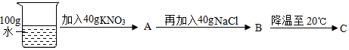
A中溶液是 不饱和 （填“饱和”或“不饱和”）溶液，C中溶液的总质量是 167.6 g。
⑤50℃时，将两种物质的饱和溶液各100g，分别加热蒸发10g水后，再恢复到50℃，剩余溶液的质量：NaCl溶液 大于 （填“大于”“等于”或“小于”）KNO₃溶液。
【考点】4H：结晶的原理、方法及其应用；7C：溶液的概念、组成及其特点；7D：溶液、溶质和溶剂的相互关系与判断；7F：溶解时的吸热或放热现象；7I：饱和溶液和不饱和溶液；7M：固体溶解度的影响因素．
【专题】515：溶液、浊液与溶解度．
【分析】根据固体的溶解度表可以：①查出某物质在一定温度下的溶解度，从而确定物质的溶解性，②比较不同物质在同一温度下的溶解度大小，从而判断饱和溶液中溶质的质量分数的大小，③判断物质的溶解度随温度变化的变化情况，从而判断通过降温结晶还是蒸发结晶的方法达到提纯物质的目的。
【解答】解：（1）气体、液体、固体都可以可作为溶液的溶质，故选：D；
（2）汽油难溶于水，面粉溶于水形成悬浊液，硫酸铜溶于水形成蓝色溶液，所以加入足量水中，能形成无色透明溶液的是纯碱，故选：C；
（3）物质加入水中形成溶液过程中，温度会升高的是烧碱、氧化钙，碳酸钙难溶于水，氯化钠溶于水，溶液温度基本不变，故选：AC；
（4）①通过分析溶解度表中的数据可知，两种物质中，溶解度受温度影响变化较大的是硝酸钾；
②从20℃到30℃，氯化钠的溶解度从36g变到36.3g，硝酸钾的溶解度从31.6g变到45.8g，所以NaCl和KNO₃溶解度相等的温度范围是：20℃＜t＜30℃；
③硝酸钾的溶解度受温度饱和影响较大，所以KNO₃晶体中含有少量NaCl，提纯KNO₃晶体的方法是：降温结晶；
④60℃时，硝酸钾的溶解度是110g，按图示操作：
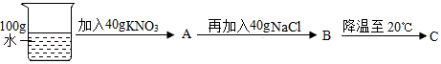
A中溶液是不饱和溶液，20℃是硝酸钾的溶解度是31.6g，氯化钠的溶解度是36g，所以C中溶液的总质量是100g+31.6g+36g=167.6g；
⑤50℃时，硝酸钾的溶解度大于氯化钠的溶解度，将两种物质的饱和溶液各100g，分别加热蒸发10g水后，再恢复到50℃，硝酸钾析出的晶体多，剩余溶液的质量：NaCl溶液大于KNO₃溶液。
故答案为：（1）D；
（2）C；
（3）AC；
（4）①KNO₃；
②20℃＜t＜30℃；
③降温结晶；
④不饱和，167.6；
⑤大于。
【点评】解答本题关键是要对溶解度知识的具体应用，对学生深入理解溶解度的概念、及饱和溶液和不饱和溶液的相互转化有一定的帮助。
28．（7分）粗盐除去泥砂后含有氯化镁、硫酸钠、氯化钙等杂质，某同学对粗盐进一步提纯的实验操作过程如图所示：
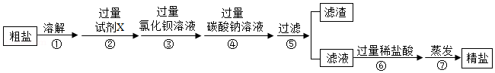
（1）实验中称取5.0g粗盐，为了使粗盐充分溶解（该温度下氯化钠的溶解度为36g/100g水）量取水所用量筒的规格为 B 。
A．10mLB．20mLC．50mLD．100mL
（2）步骤②所加试剂X的化学式为 氢氧化钠 。
（3）步骤④中加入过量碳酸钠的目的是 完全除去氯化钙和过量的氯化钡 。
（4）步骤⑤过滤实验，制作过滤器的正确顺序为 c、a、b 。
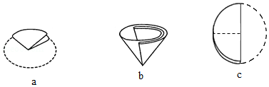
过滤后所得滤渣的化学式为 Mg（OH）₂、BaSO₄、CaCO₃、BaCO₃ 。
（5）步骤⑦蒸发实验除去 HCl、H₂O （填化学式）得到精盐。
【考点】9E：氯化钠与粗盐提纯；9H：盐的化学性质．
【专题】527：常见的盐 化学肥料．
【分析】（1）根据氯化钠的溶解度计算、分析回答；
（2）根据氯化镁能与氢氧化钠反应生成了氢氧化镁沉淀和氯化钠分析回答；
（3）根据碳酸钠能与氯化钙、氯化钡反应分析回答；
（4）根据制作过滤器的方法和除杂质的反应分析回答；
（5）根据盐酸易挥发出氯化氢气体、水受热能蒸发分析回答。
【解答】解：（1）设溶解5g的氯化钠至少需要水的质量x，则得：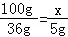，解得：x≈13.9g 水的体积约为13.9mL，所以量取水所用量筒的规格为20mL。
（2）由于氯化镁能与氢氧化钠反应生成了氢氧化镁沉淀和氯化钠，所以加入的试剂应是氢氧化钠；
（3）由于碳酸钠能与氯化钙、氯化钡反应生成了沉淀，所以步骤④中加入过量碳酸钠的目的是：完全去除氯化钙和过量的氯化钡。
（4）步骤⑤过滤实验，由图示可知，制作过滤器的正确顺序为c、a、b．由于氯化镁能与氢氧化钠反应生成了氢氧化镁沉淀，氯化钡能与硫酸钠反应生成了硫酸钡沉淀，碳酸钠能与氯化钙、氯化钡反应生成了碳酸钠、碳酸钡沉淀所以，过滤后所得滤渣的化学式为：Mg（OH）₂、BaSO₄、CaCO₃、BaCO₃
（5）由于盐酸易挥发出氯化氢气体、水受热能蒸发，所以步骤⑦蒸发实验除去HCl、H₂O得到精盐。
故答为：（1）B；
（2）氢氧化钠；
（3）完全除去氯化钙和过量的氯化钡；
（4）c、a、b；Mg（OH）₂、BaSO₄、CaCO₃、BaCO₃；
（5）HCl、H₂O。
【点评】在解此类题时，首先要知道除去的杂质的离子的性质，然后选择合适的试剂和滴加顺序进行除杂，一般加碳酸根离子要放在加钡离子之后，可以将剩余的钡离子除去，除杂的结果，最后只能剩余氯化钠，也就是氯离子和钠离子
29．（10分）实验一：如图1电子天平AB的表面皿中分别盛有浓HCl、浓H₂SO₄，放置一段时间。
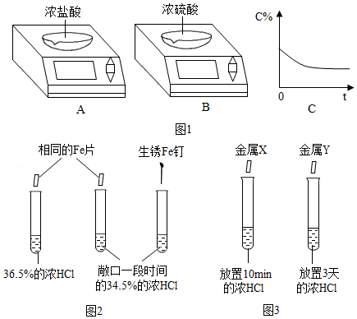
（1）A中的示数变小，原因是 浓盐酸具有挥发性 。
（2）与图C所示变化相一致的是 AB （选填“A”或“B”）
实验二：如图2，做对比实验，得出相应结论。
（3）I和 II试管中都产生气泡，且 I中比 II中剧烈。此现象说明物质反应的快慢与 酸的浓度（或溶质质量分数） 有关。
III试管中可能的现象是 铁锈消失，溶液变黄色，产生气泡 。
请用化学方程式解释其原因 Fe₂O₃+6HCl=2FeCl₃+3H₂O 、 Fe+2HCl=FeCl₂+H₂↑ 。
（4）如图3所示，比较金属的活动性大小。实验现象：试管 IV比试管 V中产生气泡剧烈。得出结论：金属活动性X＞Y．我不赞同此结论，理由是 酸的浓度不同 。完成本实验需要控制的变量是 金属的大小、盐酸的质量、盐酸的浓度 。
【考点】92：酸的物理性质及用途；93：酸的化学性质；G5：书写化学方程式、文字表达式、电离方程式．
【专题】525：常见的酸 酸的通性．
【分析】（1）根据浓盐酸的性质来分析；
（2）根据浓盐酸的挥发性和浓硫酸的吸水性来分析；
（3）根据浓盐酸具有挥发性以及探究金属活动性顺序的方法来分析。
【解答】解：（1）浓盐酸具有挥发性，所以敞口防止时，由于氯化氢气体的挥发而造成溶液的质量减少；故填：浓盐酸具有挥发性；
（2）浓盐酸具有挥发性，挥发出了溶质，而浓硫酸具有吸水性，溶剂的质量增大，二者溶液中溶质的质量分数均会变小；故填：AB；
（3）I和II试管中相同的铁片与不同浓度的盐酸反应产生气泡的速率不同，浓度越大，产生气泡的速率越快；生锈的铁钉放入盐酸中时，铁锈中的氧化铁与盐酸反应生成氯化铁和水，溶液变成黄色，铁锈消失；然后铁与盐酸反应生成氯化亚铁和氢气，又有气泡产生；故填：酸的浓度（或溶质质量分数）；铁锈消失，溶液变黄色，产生气泡；Fe₂O₃+6HCl=2FeCl₃+3H₂O；Fe+2HCl=FeCl₂+H₂↑；
（4）浓盐酸具有挥发性，放置三天的浓盐酸浓度会变小，酸的浓度不同，所以不能根据产生气泡的剧烈程度来判断金属的活动性强弱；完成本实验需要控制的变量是金属与酸的接触面积、酸的质量以及浓度；故填：酸的浓度不同；金属的大小、盐酸的质量、盐酸的浓度。
【点评】实验现象是物质之间相互作用的外在表现，因此要学会设计实验、观察实验、分析实验，为揭示物质之间相互作用的实质奠定基础。
30．（9分）某干燥剂含有CaO、NaOH和CaCl₂中的两种物质，为探究其成分，设计如图所示实验。依据实验流程回答相关问题。
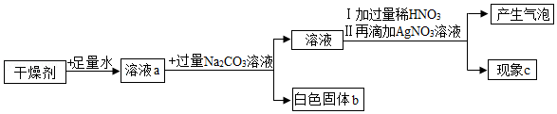
（1）溶液a一定显 碱 性。
（2）白色固体b一定是 CaCO₃ （填化学式）。写出可能生成白色固体的化学方程式 Ca（OH）₂+Na₂CO₃=CaCO₃↓+2NaOH或CaCl₂+Na₂CO₃=CaCO₃↓+2NaCl （任写一种）。
（3）加入过量的稀HNO₃的目的是 完全除去NaOH、Na₂CO₃，以免干扰检验CaCl₂ 。
（4）现象c：①若无白色沉淀，干燥剂成分为 CaO和NaOH 。
②若有白色沉淀，写出产生此现象的化学方程式 NaCl+AgNO₃=AgCl↓+NaNO₃ 。干燥剂成分为 CaO、CaCl₂或NaOH、CaCl₂ 。
（5）稀HNO₃溶液能否用稀HCl溶液替代 不能 （填“能”或“不能”）。
【考点】2G：实验探究物质的组成成分以及含量；8L：生石灰的性质与用途；95：碱的化学性质；9H：盐的化学性质；G5：书写化学方程式、文字表达式、电离方程式．
【专题】537：科学探究．
【分析】根据氧化钙和水反应生成氢氧化钙，氢氧化钙和碳酸钠反应生成碳酸钙沉淀和氢氧化钠，氯化钙和碳酸钠反应生成碳酸钙沉淀和氯化钠等知识进行分析。
【解答】解：（1）溶液a和碳酸钠反应会生成白色沉淀，溶液a中一定含有氯化钙，可能有氢氧化钠或氢氧化钙，所以溶液显碱性；
（2）根据氢氧化钙和碳酸钠反应生成碳酸钙沉淀和氢氧化钠，氯化钙和碳酸钠反应生成碳酸钙沉淀和氯化钠，化学方程式为：Ca（OH）₂+Na₂CO₃=CaCO₃↓+2NaOH或CaCl₂+Na₂CO₃=CaCO₃↓+2NaCl；
（3）检验氯离子，加硝酸银之前，需要先排除碳酸根离子和氢氧根离子的干扰，所以加入过量的稀HNO₃的目的是：完全除去NaOH、Na₂CO₃，以免干扰检验CaCl₂；
（4）现象c：①若无白色沉淀，白色固体中不含氯离子，所以干燥剂成分为CaO和NaOH；
②若有白色沉淀，氯化钠和硝酸银反应生成氯化银沉淀和硝酸钠，化学方程式为：NaCl+AgNO₃=AgCl↓+NaNO₃，干燥剂成分为CaO、CaCl₂或NaOH、CaCl₂；
（5）稀HNO₃溶液不能用稀HCl溶液替代，否则会引入氯离子，对氯离子的检验造成干扰。
故答案为：（1）碱；
（2）CaCO₃，Ca（OH）₂+Na₂CO₃=CaCO₃↓+2NaOH或CaCl₂+Na₂CO₃=CaCO₃↓+2NaCl；
（3）完全除去NaOH、Na₂CO₃，以免干扰检验CaCl₂；
（4）①CaO和NaOH；
②NaCl+AgNO₃=AgCl↓+NaNO₃；CaO、CaCl₂或NaOH、CaCl₂；
（5）不能。
【点评】合理设计实验，科学地进行实验、分析实验，是得出正确实验结论的前提，因此要学会设计实验、进行实验、分析实验，为学好化学知识奠定基础。
三、实验题（本题共26分）
31．（8分）图1装置左管带孔的燃烧匙内盛有足量的锌粒，右管盛有稀硫酸。
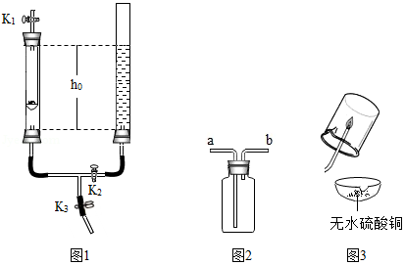
（1）关闭K₃，打开K₁和K₂，除了右管液面下降，还会出现的现象是 左管液面上升，固液接触，产生气泡； 。
写出产生该现象的化学方程式 Zn+H₂SO₄=ZnSO₄+H₂↑ 。
（2）在K₁的导管口处用橡皮管连接图2的 b （填“a”或“b”）端收集气体。
（3）按图3进行实验，用橡皮管与K₁相连接并点燃尖嘴管，可观察到的现象是 产生淡蓝色火焰，放出热量，烧杯内壁有水珠，蒸发皿中固体由白色变蓝色 。
（4）为了使反应停止，正确的操作是 关闭K₁ ，该装置的优点是 随开随用，随关随停 。
（5）用下列部分仪器，组装一套与上面装置有相同优点的装置，用编号表示组装的装置 cde或bdg 。
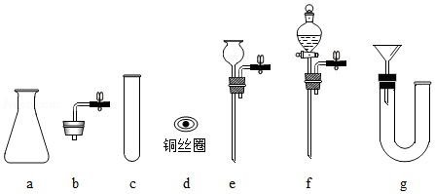
【考点】4Q：常见气体的检验与除杂方法；7V：氢气的制取和检验；G5：书写化学方程式、文字表达式、电离方程式．
【专题】534：常见气体的实验室制法、检验、干燥与净化．
【分析】（1）根据装置内压强的变化、锌与稀硫酸的反应分析回答；
（2）根据氢气的密度分析；
（3）根据氢气燃烧的现象、产物分析回答；
（4）根据装置的特点和压强的变化分析回答有关的问题；
（5）根据给出仪器的特点和装置的要求分析回答。
【解答】解：（1）关闭K₃，打开K₁和K₂，除了右管液面下降，还会出现的现象是：左管液面上升，固液接触，锌与稀硫酸接触发生了反应生成了氢气，产生气泡，产生该现象的化学方程式是：Zn+H₂SO₄=ZnSO₄+H₂↑。
（2）由于氢气的密度小于空气的密度，在K₁的导管口处用橡皮管连接图2的b端收集气体。
（3）按图3进行实验，用橡皮管与K₁相连接并点燃尖嘴管，可观察到的现象是：产生淡蓝色火焰，放出热量，烧杯内壁有水珠，无水硫酸铜与水反应生成了硫酸铜晶体，蒸发皿中固体由白色变蓝色。
（4）为了使反应停止，正确的操作是关闭K₁，装置内压强增大，将酸液压回右管中反应即可停止，打开时反应又可发生。所以该装置的优点是随开随用，随关随停。
（5）由装置的特点可知，铜不与硫酸反应，利用压强的变化可控制反应的发生和停止，由上述仪器组装的装置是：cde或bdg。
故答为：（1）左管液面上升，固液接触，产生气泡；Zn+H₂SO₄=ZnSO₄+H₂↑；
（2）b；
（3）产生淡蓝色火焰，放出热量，烧杯内壁有水珠，蒸发皿中固体由白色变蓝色；
（4）关闭K₁；随开随用，随关随停。
（5）cde或bdg。
【点评】本题是综合性较强的实验类题目，同学们要熟悉方程式的书写、常见气体的制取装置等，需要同学们具有较为综合的化学知识，才可做好此题。
32．（9分）某兴趣小组同学称取10g氧化铜和碳粉，通过下列实验对其中炭粉含量进行探究。实验前进行知识准备：2Cu+O₂ 2CuO
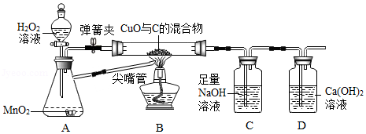
（1）关闭弹簧夹，打开分液漏斗活塞。写出A中的化学反应方程式 2H₂O₂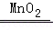O₂↑+2H₂O 。
（2）点燃酒精灯，将尖嘴管对着火焰，以提高温度，其原因是 氧气具有助燃性 。玻璃管中发生的反应为木炭还原氧化铜：C+2CuO→2Cu+CO₂↑，该反应条件是 高温 。
（3）反应一段时间，装置B中一定会观察到 黑色固体变成红色 。装置D中澄清石灰水不变浑浊，说明 CO₂被NaOH完全吸收 。
（4）再打开弹簧夹，继续加热装置B，装置C中观察到的现象是 有气泡冒出 。
直至固体颜色不再变化后停止加热，称量装置C，质量比反应前增重4.4g，增重质量就是 生成的二氧化碳 质量。通过计算可知装置B中含碳元素质量为 1.2 g．本实验还可以通过称量 B中玻璃管及其中固体在反应前后的总质量 ，也能计算出原混合物中碳的质量分数。
【考点】2G：实验探究物质的组成成分以及含量；4Q：常见气体的检验与除杂方法；C7：碳的化学性质；G5：书写化学方程式、文字表达式、电离方程式．
【专题】537：科学探究．
【分析】（1）根据过氧化氢在二氧化锰的催化作用下分解生成水和氧气进行分析；
（2）根据氧气具有助燃性，碳和氧化铜在高温的条件下生成铜和二氧化碳进行分析；
（3）根据碳和氧化铜在高温的条件下生成铜和二氧化碳，二氧化碳和氢氧化钠反应生成碳酸钠和水进行分析；
（4）根据氢氧化钠与二氧化碳反应，所以装置C增加的质量就是生成的二氧化碳的质量，依据二氧化碳中碳元素的含量，以及碳和氧化铜反应生成了铜，固体减少的质量就是谈的质量进行分析。
【解答】解：（1）过氧化氢在二氧化锰的催化作用下分解生成水和氧气，化学方程式为：2H₂O₂O₂↑+2H₂O；
（2）氧气具有助燃性，所以点燃酒精灯，将尖嘴管对着火焰，以提高温度，碳和氧化铜在高温的条件下生成铜和二氧化碳，所以该反应条件是高温；
（3）碳和氧化铜在高温的条件下生成铜和二氧化碳，二氧化碳和氢氧化钠反应生成碳酸钠和水，所以反应一段时间，装置B中一定会观察到黑色固体变成红色，装置D中澄清石灰水不变浑浊，说明CO₂被NaOH完全吸收；
（4）氢氧化钠与二氧化碳反应，所以装置C增加的质量就是生成的二氧化碳的质量，依据二氧化碳中碳元素的含量，含碳元素质量为：4.4g×=1.2g，以及碳和氧化铜反应生成了铜，固体减少的质量就是谈的质量，所以本实验还可以通过称量B中玻璃管及其中固体在反应前后的总质量，也能计算出原混合物中碳的质量分数。
故答案为：（1）2H₂O₂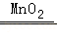O₂↑+2H₂O；
（2）氧气具有助燃性（或氧气使酒精燃烧更充分），高温；
（3）黑色固体变成红色，CO₂被NaOH完全吸收；
（4）有气泡冒出，生成的CO₂，1.2，B中玻璃管及其中固体在反应前后的总质量。
【点评】合理设计实验，科学地进行实验、分析实验，是得出正确实验结论的前提，因此要学会设计实验、进行实验、分析实验，为学好化学知识奠定基础。
33．（9分）如图所示，在6支试管中分别低价2滴紫色石蕊溶液。
（资料：KCl溶液、CaCl₂溶液均显中性）
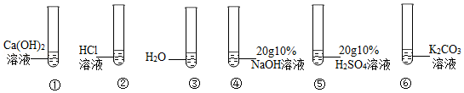
（1）作为对照试验的是试管 ③ （选填①～⑥编号）。
（2）试管②、⑤溶液变为红色，其原因是溶液中溶质都含有 氢 元素。
（3）试管⑥中溶液变为蓝色，说明碳酸钾溶液显 碱性 （选填“酸性”、“中性”或“碱性”）。碳酸钾属于 盐 （填物质类别），可做 钾 肥使用，取该溶液灼烧，透过蓝色钴玻璃火焰呈 紫 色。
（4）将试管⑤倒入试管④中，写出该反应的化学方程式 H₂SO₄+2NaOH=Na₂SO₄+2H₂O 。
充分反应后溶液呈现 C 。
A．红色B．紫色C．蓝色
（5）实验后将试管①②⑥中的废液倒入大烧杯中，最终得到红色溶液，则大烧杯的废液中除了石蕊外，一定还含有 CaCl₂、KCl、HCl 。
【考点】93：酸的化学性质；95：碱的化学性质；9H：盐的化学性质；G5：书写化学方程式、文字表达式、电离方程式．
【专题】525：常见的酸 酸的通性；526：常见的碱 碱的通性；527：常见的盐 化学肥料．
【分析】（1）根据变量考虑对照试验设计；（2）根据酸中都含有氢离子，才具有共性考虑；（3）根据碳酸钾属于盐，显碱性，能做钾肥考虑；（4）根据方程式的书写方法写出化学方程式；碱过量，显碱性溶液变为蓝色；（5）根据反应方程式考虑。
【解答】解：（1）做对照试验的没有放其他溶质，所以是放入水的③；
（2）酸中都含有氢离子，才具有共性，所以试管②、⑤溶液变为红色，其原因是溶液中溶质都含有氢元素；
（3）碱性溶液能使石蕊试液变为蓝色，所以管⑥中溶液变为蓝色，说明碳酸钾溶液显碱性；碳酸钾属于盐，含有钾元素，可做钾肥；取该溶液灼烧，透过蓝色钴玻璃火焰呈紫色；
（4）反应物是硫酸和氢氧化钠，生成物是硫酸钠和水，所以方程式是：H₂SO₄+2NaOH=Na₂SO₄+2H₂O；等质量的硫酸和氢氧化钠反应，碱过量，显碱性溶液变为蓝色；
（5）氢氧化钙与盐酸反应生成了氯化钙和水，碳酸钾和氢氧化钙反应生成碳酸钙和氢氧化钾，碳酸钾与盐酸反应生成氯化钾、水和二氧化碳；因为溶液显红色，所以酸过量，不可能含有氢氧化钾，所以大烧杯的废液中除了石蕊外，一定还含有CaCl₂、KCl、HCl。
故答案为：（1）③
（2）H
（3）碱性；盐；钾；紫
（4）H₂SO₄+2NaOH=Na₂SO₄+2H₂O；C
（5）CaCl₂、KCl、HCl
【点评】解答本题关键是熟悉化学方程式的书写方法，知道酸碱中和反应原理，熟悉溶液中溶质的判断方法。
四、计算题（本题共5分）
34．（5分）向盛有一定质量稀盐酸的烧杯中逐渐加入石灰石，产生气体质量与石灰石质量的关系如图所示。恰好完全反应后称的烧杯中剩余物质的质量为108.1g，根据关系图分析并计算：
（1）稀盐酸完全反应时，产生CO₂气体的物质的量为 0.1mol 。
（2）该稀盐酸溶质的质量分数。（写出计算过程）。
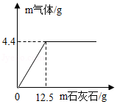
【考点】7U：有关溶质质量分数的简单计算；G6：根据化学反应方程式的计算．
【专题】194：溶质质量分数与化学方程式相结合的计算．
【分析】根据图可以看出生成的二氧化碳的质量为4.4g，结合二氧化碳的质量和对应的化学方程式求算稀盐酸中溶质的质量分数。
【解答】解：由图可以看出生成的二氧化碳的质量为4.4g，其物质的量为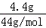=0.1mol
m_{稀盐酸}=108.1+4.4﹣12.5=100g
设稀盐酸中溶质的质量分数为x
CaCO₃+2HCl=CaCl₂+H₂O+CO₂↑
73 44
100gx 4.4g
=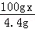
x=7.3%
答：（1）稀盐酸完全反应时，产生CO₂气体的物质的量为 0.1mol。
（2）该稀盐酸溶质的质量分数为7.3%。
【点评】根据化学方程式计算时，第一要正确书写化学方程式，第二要使用正确的数据，第三计算过程要完整。

